**Sección 1**

**3.**

**Smoke Suit:** “Login exitoso” y “Confirmar compra”. Elegí estos 2 casos ya que contemplan desde el inicio de sesión hasta la finalización de la compra

**Regression Suit:** Todos de los tests. Ya que, Aseguran que el resto de las cosas no se hayan roto tras un cambio, que funcione correctamente el login hasta que el carrito funcione perfectamente,

**4.**

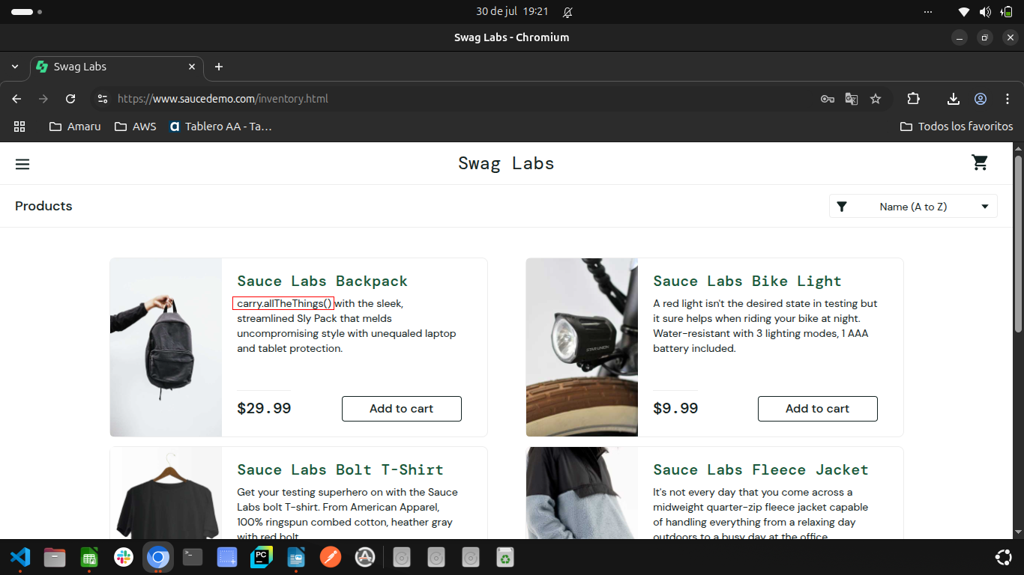

**Descripción:** Al obtener los datos de los items en venta, hay algunos que traen textos erróneos ya sea en su titulo o en su descripción.

**Severidad:** Alta

**Pasos:**

|  |
| --- |
| Given ingreso a “https://www.saucedemo.com/” |
| When Ingreso el usuario “standard_user” |
| And Ingreso la contraseña “secret_sauce” |
| And Presiono el boton “Login” |

**5. Pasos para probar API**

* Si existe documentación alguna, consultarla para entender los parámetros y que necesita la API
* Revisar los endpoints y que metodos utilizan cada uno. En caso de ser distinto a un “GET”, hay que revisar el body que se le tiene que enviar
* Revisar si el endpoint utiliza token. En caso de utilizarlo hay que ver de donde generarlo u obtenerlo(Puede ser de una sesion activa de un navegador)
* Escribir los casos de prueba con los resultados esperados
* Ejecutar los casos de prueba a través de Postman o algún programa que permita probar API’s
* Validar si los resultados coinciden con los esperados

**6.**

**Nombre:** Validar que el endpoint de departamentos de Mercado Libre responda correctamente

**Método HTTP: GET**

**URL:** https://www.mercadolibre.com.ar/menu/departments

**Headers/Body: NO APLICA**

**Pasos: 1.** Realizar un GET al endpoint

**2.** Verificar que la respuesta sea un código “200”

**Resultado esperado:** Código “200” OK